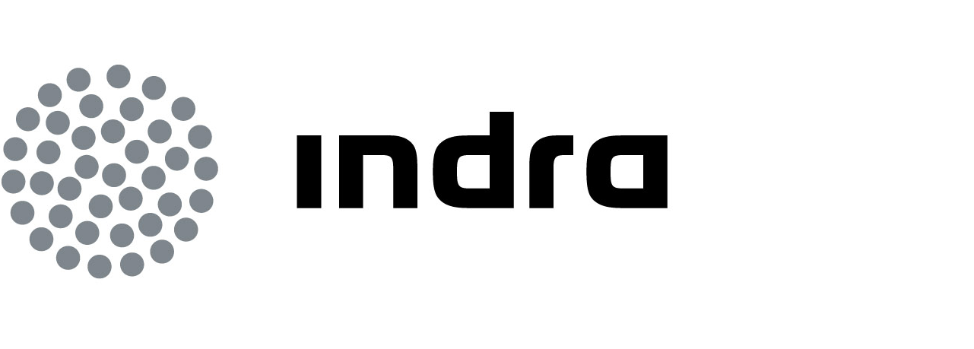 | Otro logo | Comunicado  de prensa

iNDRA IMPLANTARÁ LA NUEVA PLATAFORMA DE SISTEMAS CORPORATIVOS DE dURO FELGUERA CON software ORACLE por 12 M€

- Su objetivo es homogeneizar los procesos de las diferentes empresas del grupo industrial asturiano en todo el mundo y mejorar la consolidación y fiabilidad de la información

- Se trata de un ambicioso proyecto de transformación tecnológica que abarca 62 sociedades, 13 países y 2.000 empleados

Duro Felguera ha adjudicado a Indra, la multinacional de TI número 1 en España y una de las principales de Europa, la implantación de su nueva plataforma de sistemas corporativos bajo aplicaciones y tecnología Oracle por 12 millones de euros. Su finalidad es establecer un modelo operativo común a todas las empresas del grupo empresarial asturiano que facilite la homogeneización de procesos, la comunicación entre sociedades, la consolidación de resultados así como la adopción de las mejores prácticas que permitan apoyar y potenciar el crecimiento de Duro Felguera, especialmente en los mercados internacionales, en los que se concentra más del 90% de la cartera de trabajo del grupo.

La solución propuesta por Indra integra varias soluciones de Oracle, desde la base de datos al ERP eBusiness Suite que incluye, entre otros, los módulos de finanzas, logística, comercial, tesorería y proyectos; PeopleSoft, que da soporte a la gestión de recursos humanos y nóminas, así como aplicaciones de gestión del rendimiento empresarial, (Hyperion), inteligencia de negocio y las de gestión documental (UCM) y digitalización. Esta solución permite cubrir las necesidades de gestión de Duro Felguera y facilita una implantación progresiva y ágil de nuevos módulos y funcionalidades que pueda requerir la compañía.

Se trata de un ambicioso proyecto de transformación tecnológica “llave en mano” que incluye un total de 62 sociedades, 13 países y 2.000 empleados. Para ello, se llevarán a cabo labores de consultoría, construcción de mapas de procesos, suministro e instalación de las distintas soluciones así como su integración y puesta en marcha. El contrato incluye también la prestación de servicios de mantenimiento desde el Software Lab de Indra en Gijón y la impartición de un plan de formación bilingüe (inglés-español) a los nuevos usuarios del sistema.

Para la realización del proyecto, Indra y Duro Felguera constituirán un equipo de trabajo mixto, al que la compañía de TI aportará un total de 65 profesionales altamente cualificados

y su amplio conocimiento de las tecnologías y soluciones involucradas además de su experiencia en la realización de proyectos de este tipo en otras organizaciones de todo el mundo.

Indra y Oracle mantienen una alianza estratégica desde hace varios años para potenciar la colaboración de sus profesionales en las distintas soluciones de Oracle y trabajar conjuntamente de forma global. La creación de centros de excelencia, el impulso a la formación en nuevas aplicaciones y tecnologías, o el crecimiento en distintos sectores, constituyen algunos de los principales objetivos de la colaboración entre ambas empresas.

Duro Felguera es un grupo empresarial de capital español con sede central en Gijón (Asturias) y presencia internacional, especializado en la ejecución de proyectos “llave en mano” para los sectores energético e industrial, así como en la prestación de servicios especializados para la industria y la fabricación de bienes de equipo. Desarrolla importantes proyectos energéticos e industriales en diversos países de Latinoamérica, Europa, Asia y África.

Acerca de Indra

Indra es la multinacional de Tecnologías de la Información número 1 en España y una de las principales de Europa y Latinoamérica. Es la segunda compañía europea de su sector por inversión en I+D, con cerca de 500 M€ invertidos en los últimos tres años. Las ventas en 2010 ascendieron a 2.557 M€ y su actividad internacional supone ya el 40%. Cuenta con más de 31.000 profesionales y con clientes en más de 110 países.

Acerca de Oracle

Oracle Corporation es la compañía que ofrece soluciones de software y de hardware para empresas de forma más abierta, completa e integrada del mundo. La compañía ha alcanzado unos ingresos anuales de 35.600 millones de dólares y cuenta con oficinas en más de 145 países a nivel mundial.

